R.E.M. s.r.l. Elenco fatture . Rev. 0 del 01/01/09
ITALTRACTOR ITM S.P.A. Numero Data Importo IVA Totale
20210048 29/01/2021 € 230,00 € 0,00 € 230,00
20210049 29/01/2021 € 1.610,00 € 0,00 € 1.610,00
20210050 29/01/2021 € 2.385,00 € 0,00 € 2.385,00
20210126 29/03/2021 € 2.986,00 € 0,00 € 2.986,00
20210173 29/04/2021 € 2.146,50 € 0,00 € 2.146,50
20210220 31/05/2021 € 1.400,00 € 0,00 € 1.400,00
20210278 08/07/2021 € 690,00 € 0,00 € 690,00
20210298 28/07/2021 € 70,00 € 0,00 € 70,00
20210299 28/07/2021 € 1.200,00 € 0,00 € 1.200,00
20210332 24/08/2021 € 14.000,00 € 0,00 € 14.000,00
20210369 15/09/2021 € 750,00 € 0,00 € 750,00
20210427 21/10/2021 € 5.897,60 € 0,00 € 5.897,60
Totali cliente: € 33.365,10 € 0,00 € 33.365,10

Uff. Amministrazione

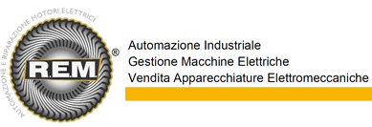

R.E.M. S.r.l. Via Ferruccia, 16/A – 03010 Patrica (FR)

